APRENDIZAJE por investigación

¿Cómo se puede animar a los alumnos a que planteen y den respuesta a sus propias preguntas?

Hojas informativas para profesores

Índice

1. Fenómenos para explorar 2
2. El ciclo de modelización 3
3. Fotografías para examinar 5
4. Construir una escuela con botellas en Honduras 7
5. Construir una escuela con botellas: ciclo de modelización 10
6. Plan didáctico para una clase 14

1. Fenómenos para explorar


Vasos rodantes
Observa estos dos vasos de papel.
Imagina que van a rodar por el suelo.
- Enuncia posibles preguntas que se te ocurran.
“¿Rodarán los vasos en un…?”
“¿Cómo se puede predecir...?”
“¿Qué pasaría si…?”
- Plantea conjeturas. Podrían empezar así:
“Cuando se usa esta forma de vaso, entonces esto es lo que sucederá...”
“Si se hace rodar el vaso con demasiada fuerza, entonces...”Ahora, lleva a cabo un experimento y recopila datos.
¿Puedes explicar y demostrar tus conjeturas?

Espirolaterales
Introduce unos cuantos números en la máquina de “Espirolaterales” Pulsa “Go” y observa lo que sucede.
- ¿Cómo controlan los números lo que se dibuja en la pantalla?
- Enumera unas cuantas preguntas para investigar. Podrían empezar así:
“¿Cómo se puede hacer que el ordenador dibuje…?”
“¿Qué pasará si…?”
¡Intenta resolver tus propias preguntas!
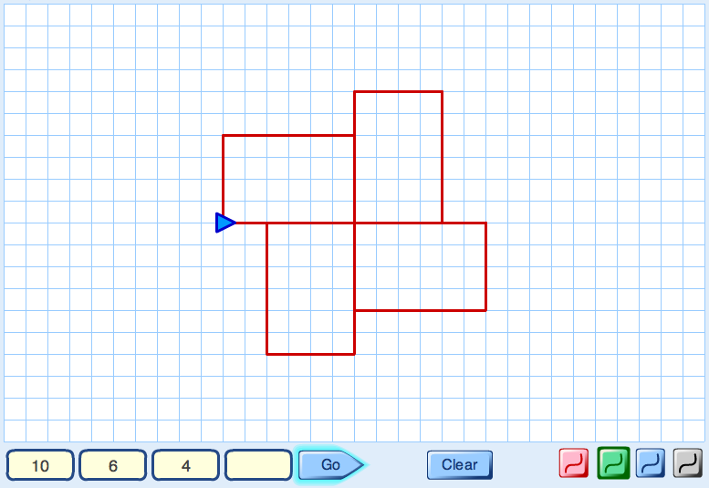
- Plantea conjeturas. Podrían empezar así:
“Cuando se usan tres números…”
“Cuando se repite un número...”
“Si se cambia el orden de los números…”
¿Puedes explicar y demostrar tus conjeturas?*

2. Ciclo de modelización
Las cajas estrechas representan las fases del proceso de modelización matemática.
Las cajas anchas describen las acciones que hacen que se pase de una fase a la siguiente.

Simplificar y representar
identifica un problema
simplifica y presenta el problema
selecciona información, métodos y herramientas
Situación
Modelo matemático
Analizar y resolver
relaciona con lo que ya sabes
visualiza y dibuja diagramas
cambia las variables de modo sistemático
haz cálculos y lleva un registro
plantea conjeturas y generalizaciones
usa el razonamiento lógico-deductivo
Solución
Interpretar y evaluar
crea conclusiones, argumentos y generalizaciones
valora la pertinencia y la precisión
relaciona con la situación original
¿Es válida la solución?

Comunicar y reflexionar
comenta las conclusiones de forma efectiva
plantea soluciones alternativas
valora la elegancia, la eficiencia y la equivalencia
relaciona con otros problemas

Informe
NO
SÍ

Simplificar y representar
¿Puedo decir claramente cuál es el problema?
¿Qué es lo que sé y qué es lo que debo averiguar?
¿Puedo simplificar un poco el problema?
¿Qué suposiciones puedo hacer?
¿Qué parte de las mates podría ayudarme?

Situación
Modelo matemático
Analizar y resolver
¿He visto alguna vez algo similar?
¿Puedo dibujar un diagrama?
¿Qué se mantiene constante y qué puedo cambiar?
¿Puedo hacerlo de forma organizada?
¿Cómo puedo llevar un registro de lo que hago?
¿Veo alguna pauta o relación?
¿Funcionará siempre esta pauta?

Solución para el problema
Interpretar y evaluar
¿A qué conclusiones puedo llegar?
¿Cómo puedo comprobar mi trabajo?
¿Son razonables mis conclusiones?
¿Es válida mi solución?

Comunicar y reflexionar
¿Cómo muestro mi trabajo a los demás?
Volviendo atrás, ¿había un modo mejor de hacerlo?
¿Será útil este trabajo para otros problemas?
Informe
NO
SÍ

3. Fotografías para examinar
Mira cada una de las siguientes fotografías y, para cada una:
- Haz una lista de las cosas que te llamen la atención.
- Apunta las preguntas que se te ocurran. Por ejemplo, podrían empezar así:
¿Cómo se puede describir...?
¿Cuántos/as…?
¿Qué pasaría si se cambia…?
¡Ahora aplica las matemáticas a partir de la fotografía!

Fichas de dominó

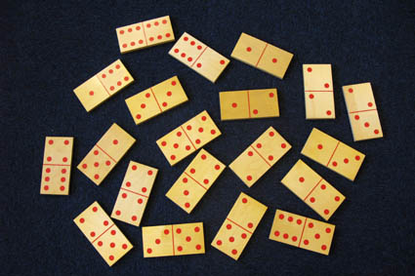

Calendario

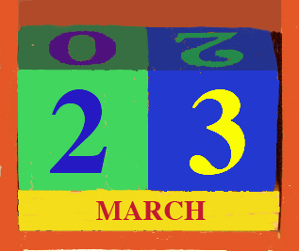

Montón de barriles
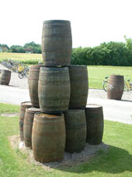

Una acera en Alemania

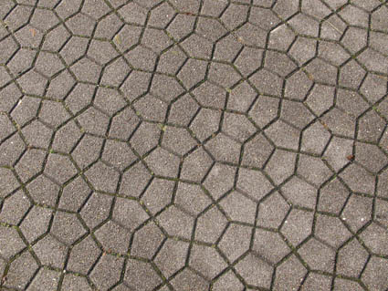

Triciclo con ruedas cuadradas
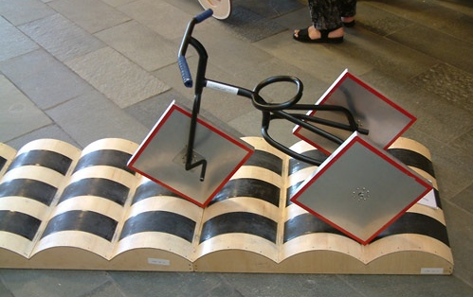

Muñecas rusas

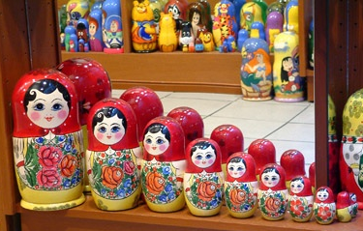

Estas fotografías fueron tomadas por Malcolm Swan.

Para ver más fotografías relacionadas con comentarios matemáticos interesantes, tomadas por Richard Phillips, visita http://www.problempictures.co.uk/

4. Construir una escuela con botellas en Honduras
Mira las fotos y:
- Haz una lista de las cosas que te llamen la atención.
- Apunta los problemas matemáticos que se te ocurran.
- ¡Ahora intenta resolver un problema!

Primero recogemos botellas de plástico viejas... y las llenamos de arena.

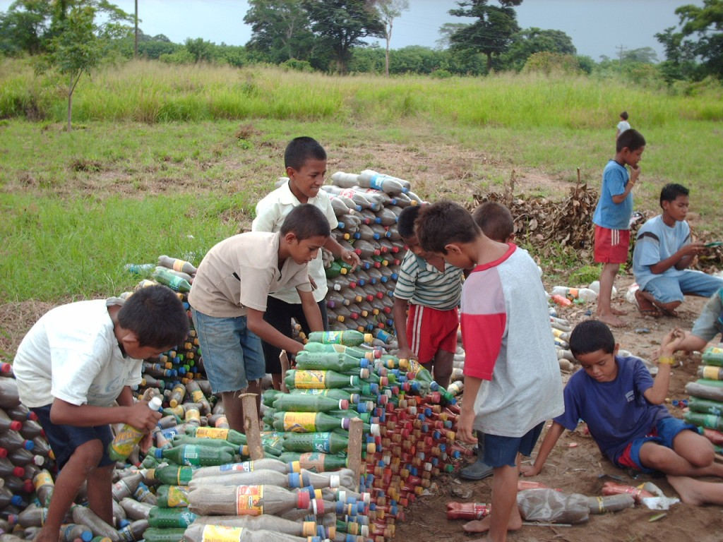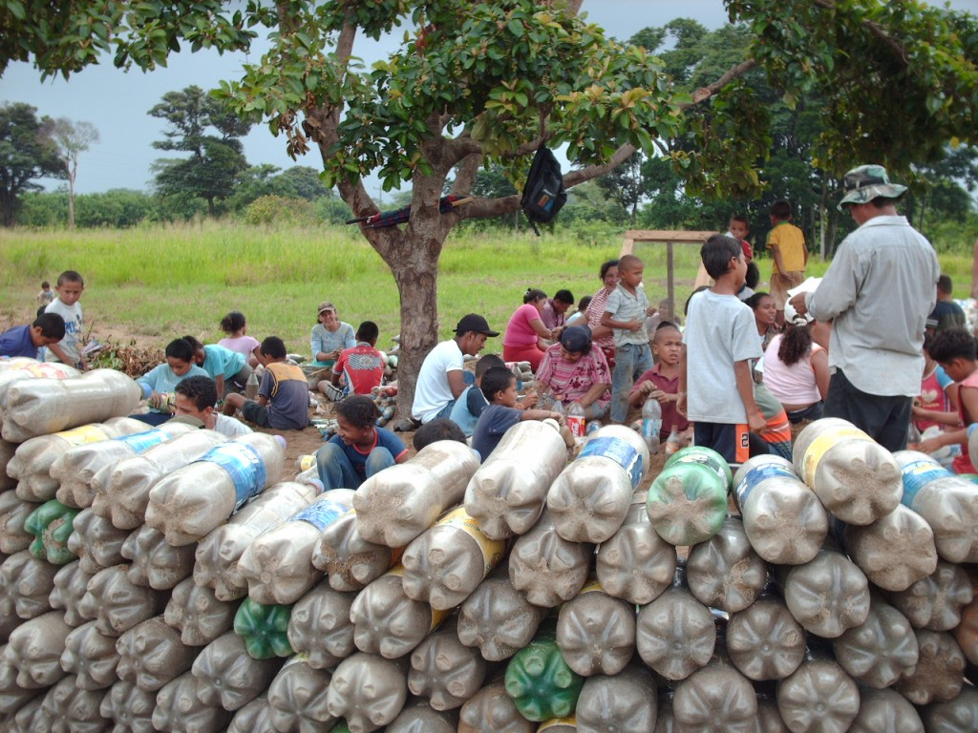

Fabricamos los cimientos con piedras grandes… y empezamos a construir…

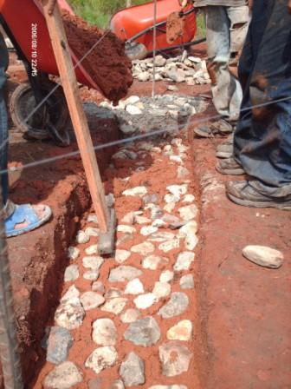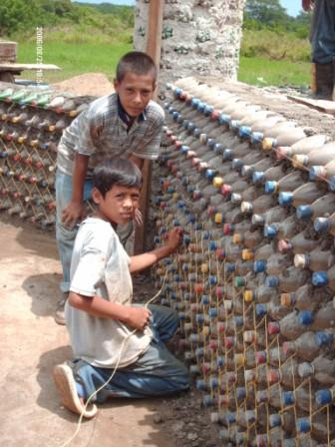

y a construir… y a construir…

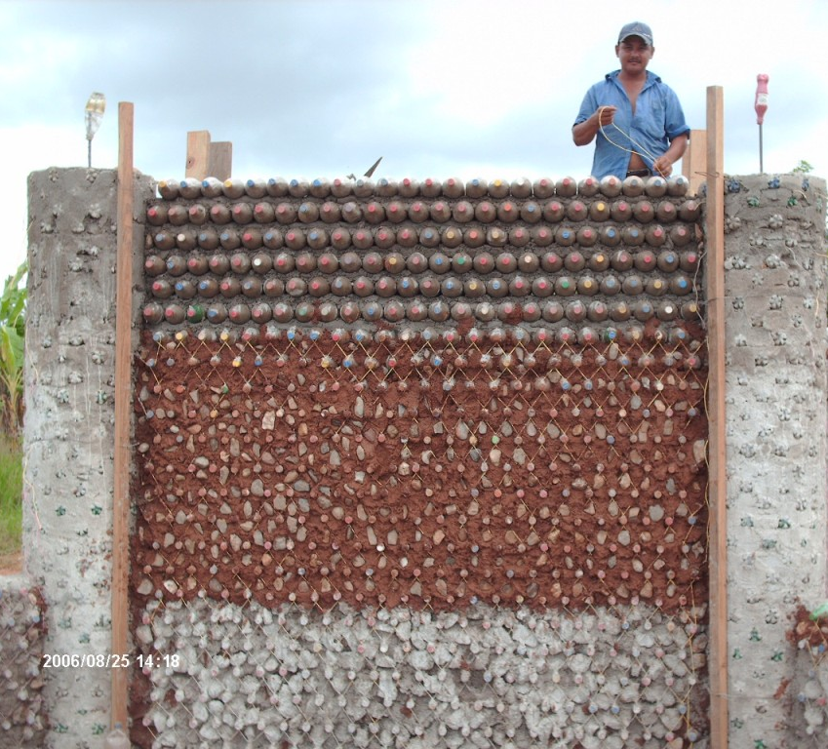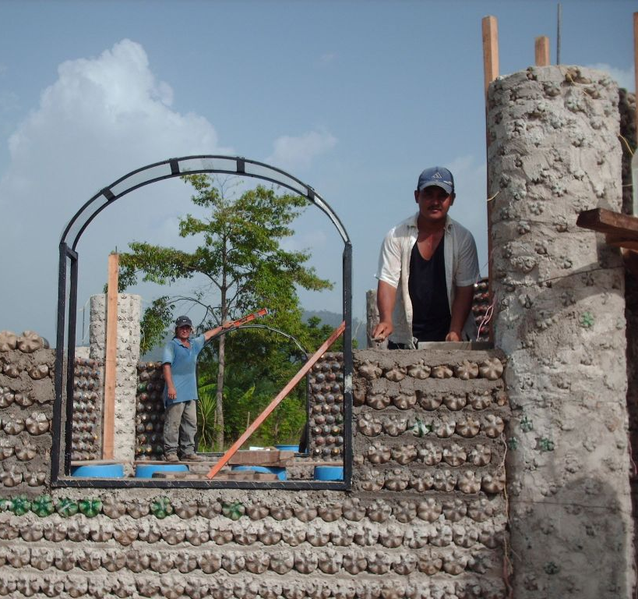

Añadimos ventanas… y damos una capa de yeso a las paredes.

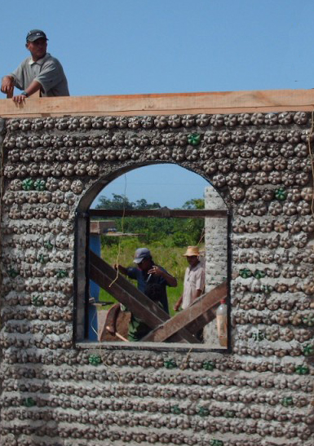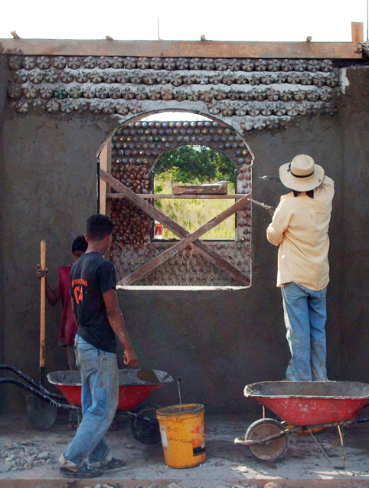

Este edificio, situado en Honduras, es hoy en día un centro para un programa de educación secundaria concebido para equipar y motivar a los jóvenes a ayudar a sus comunidades y reducir la pobreza. El programa está especialmente concebido para ayudar a los alumnos a adquirir la capacidad de resolver problemas.

Fotografías por cortesía de:
Bayán Asociación de Desarrollo Socio-Económico Indígena, La Ceiba, Honduras.

5. Construir una escuela con botellas: ciclo de modelización
A continuación ilustramos el ciclo de modelización aplicado a la situación de las botellas.

(i) Simplificar y representar
Primero identificamos algunos de los problemas que podrían plantearse:
- ¿Cuántas botellas hacen falta para un edificio como este?
- ¿Cuál es la altura del edificio y del hombre?
- ¿Cómo encajan las botellas entre sí?
- ¿Cuánta arena hará falta para rellenar las botellas?
- ¿Y cuánto cemento para rellenar los huecos?
- ¿Cómo funcionan las esquinas?
- ¿Y las puertas y ventanas?
- ¿Y el tejado?

Nos centraremos (al menos para empezar) en un planteamiento práctico para la siguiente pregunta:
¿Cuántas botellas hacen falta para un edificio como este?

Para empezar, simplificaremos la situación y supondremos que hay 4 muros (tal y como sugieren los ángulos de la fotografía inferior), todos del mismo tamaño, ¡y que no hay ventanas! Facilitaremos los cálculos si también suponemos que el número de botellas necesarias no diferirá mucho si se apilan de forma “cuadrada”: es decir,

así... en lugar de así...
Modificaremos estas premisas en el segundo ciclo del proceso.

(ii) Analizar y resolver
Cuenta el número de botellas que hay en una fila.
Estima el número de filas (no se ven todas).
El número de las que habrá en un muro es aproximadamente el producto de estos dos valores.
Multiplica por 4 muros, suponiendo que los muros son del mismo tamaño.

Hay unas 25 botellas por fila.
Solo se pueden ver y contar claramente las 7 filas superiores, lo cual supone más o menos un tercio de la altura.
Así que estimamos que hay unas 3 x 7 ~ 20 filas.
Por tanto, el muro contiene unas 25 x 20 ~ 500 botellas.
Suponiendo que los cuatro muros tienen el mismo tamaño, resultan 4 x 500 = 2000 botellas

(iii) Interpretar y evaluar
Esto sirve para ilustrar el proceso de modelización, además de ser fácil de resumir en un informe. Sin embargo (y por eso se trata de un ciclo de modelización), si nos tomáramos realmente en serio la comprensión del problema, sería necesario mejorarlo volviendo atrás para abordar algunas de las otras cuestiones listadas anteriormente.

Ejemplos de posibles precisiones que pueden realizarse:
- ¿Qué tamaño tienen estas botellas? (Podríamos estimarlo a partir de la estatura del hombre).
- ¿Cuánta arena necesitaremos?
(por ejemplo, 2000 botellas de un litro requerirían 2-3 toneladas; ¿por qué?)
- …. Y, por supuesto, tendríamos que hacer un plano adecuado para el edificio

(i) Simplificar y representar
Podríamos representar el apilamiento de las botellas de otros modos, por ejemplo encajándolas con menos espacio entre ellas como en la figura A (suponiendo que no se pone cemento) o en la figura B (con cemento).

Sin cemento: Con cemento entre las filas:

(ii) Analizar y resolver
Si no hubiera cemento, la longitud de la fila más larga sería igual al diámetro de la botella multiplicado por el número de botellas que tiene una fila. La altura entre filas sería la altura del triángulo equilátero de la figura. Esto podría calcularse por el teorema de Pitágoras o sencillamente midiendo un modelo creado a partir de tres botellas.
Altura entre filas =
Por tanto, el ahorro en huecos que se logra al encajarlas con menos distancia entre ellas (comparado con el apilamiento cuadrado) sería de alrededor del 13%, aunque hay huecos más grandes al final de cada fila.

Con cemento, la altura entre filas parece aproximadamente equivalente al diámetro de cada botella. Por tanto, es razonable suponer que la altura del muro equivale aproximadamente al diámetro de la botella multiplicado por el número de filas de botellas.

Ambos modelos reducen el número de botellas necesarias en solo una por cada dos filas.

Podemos contar y representar en una tabla el número de botellas necesarias para cada muro:

Número de filas de botellas (r) | 6 | 9 | 15 | 21 | 27 | 33 | 39
Número de filas de botellas (r) | 5 | 8 | 13 | 18 | 23 | 28 | 33
Número de filas de botellas (r) | 4 | 6 | 10 | 14 | 18 | 22 | 26
Número de filas de botellas (r) | 3 | 5 | 8 | 11 | 14 | 17 | 20
Número de filas de botellas (r) | 2 | 3 | 5 | 7 | 9 | 11 | 13
Número de filas de botellas (r) | 1 | 2 | 3 | 4 | 5 | 6 | 7
 |  | 2 | 3 | 4 | 5 | 6 | 7
 | Número de botellas de la fila más larga (n)

Si suponemos (al igual que antes) que hay 25 botellas en la fila más larga y 20 filas, entonces esta disposición requeriría solo 10 botellas menos, o 490 botellas por cada muro.
Para 4 muros, resultan 1960 botellas: ¡solo un 2% menos que nuestra estimación previa!

(iii) Interpretar y evaluar
Este análisis confirma que nuestro análisis previo era muy razonable.
El siguiente análisis es algebraico, un planteamiento que revela la estructura general del problema. Esto excederá las capacidades de muchos alumnos, pero ilustra el proceso de aplicación analítica del modelo matemático en una situación sencilla.

(i) Simplificar y representar
¿Cuántas botellas hacen falta para construir cualquier edificio rectangular de botellas?

Primero, selecciona y enumera las variables:

Altura del muro h
Anchura del muro w
Diámetro de una botella d
Número en la fila n
Número de filas r
Número en el muro W
Número total de botellas T
También denominaremos cada muro con subíndices de 1 a 4.

Ahora generamos relaciones entre las variables:

(Número total de botellas en los 4 muros)
etc. (Supón que todos los muros tienen la misma altura, y por tanto el mismo r)
(Supón que las filas están separadas por una distancia d)
etc. (Sin suponer que cada muro tiene la misma anchura)

(ii) Analizar y resolver
Podemos formar nuevas ecuaciones combinando estas:

(iii) Interpretar y evaluar
Podemos obtener valores estimados para el número de botellas necesarias a partir de cualquiera de estas dos últimas ecuaciones. Además, en la última no se supone que no hay puertas ni ventanas.
Sencillamente enuncia que cada botella ocupa un área de muro equivalente al cuadrado de su diámetro. ¡Tal vez deberíamos haber visto esta sencilla relación en el planteamiento inicial!

6. Plan didáctico para una clase

Las siguientes sugerencias describen un posible planteamiento para utilizar las fotografías con los estudiantes. Este planteamiento pretende presentarles el ciclo de modelización. Los tiempos que se muestran son muy aproximados. En la práctica, esta sesión podría distribuirse en dos.

Presentar la situación y pedir a los estudiantes que identifiquen problemas (5 minutos)

El objetivo de la sesión de hoy es ver si podéis usar las matemáticas para analizar una situación.
Al principio, a lo mejor os parece que la situación no tiene nada que ver con las mates ni con la ciencia.
Quiero ver si podéis ser creativos y encontrar modos de utilizar lo que habéis aprendido en el centro.

Presenta las situaciones con atención y energía. Si es posible, usa la presentación en PowerPoint y una pizarra interactiva.
Estas fotografías fueron tomadas en Honduras. Muestran a personas construyendo una escuela con botellas de plástico usadas de un litro, iguales a las de los refrescos que compráis. Primero las rellenan de arena y luego las usan como ladrillos.
¡Es una forma genial de reutilizar materiales desechados!
¿Qué preguntas podemos plantear acerca de esta situación?

Da a los estudiantes dos minutos para anotar cualquier problema que les venga a la mente; luego, escribe sus ideas en la pizarra. Por ejemplo:

¿Cuántas botellas (o cuánta arena) hará falta para construir un muro?
¿Cuántas botellas para construir todo el edificio?
¿Cómo funcionan las esquinas?

Pide a los alumnos que identifiquen qué problemas pueden ser resueltos mediante las matemáticas y pide a cada grupo que escoja uno de esos problemas para trabajar en él.

Simplificar y representar el problema (10 minutos)

Explica que a veces las situaciones son demasiado complicadas como para analizarlas tal cual. Primero tenemos que simplificarlas representándolas matemáticamente. El pensamiento matemático casi siempre conlleva este proceso.
¿Cómo podemos hacer un primer acercamiento al problema? ¿Podemos intentar simplificar el problema primero?
¿Qué recursos podríamos usar para ayudarnos a reflexionar sobre el problema?
¿Sería de ayuda usar papel cuadriculado, isométrico, una cinta métrica o una regla?
¿Qué tipos de diagrama resultarían útiles?

Describe los recursos disponibles para trabajar en el problema. Cuando sea conveniente, déjalos a un lado del aula para que los alumnos puedan decidir si los usan o no.

Concede 10 minutos a los alumnos para que planifiquen cómo van a trabajar en los problemas.

Bien, ahora voy a daros diez minutos para que trabajéis en los problemas por parejas. Luego os pediré a algunos que salgáis a hablar de los distintos planteamientos que estéis usando.

Revisar las representaciones utilizadas por los estudiantes (10 minutos)

Pide a los estudiantes que describan los métodos y las notaciones que están utilizando. Por ejemplo:
“Estamos simplificando el problema centrándonos en muros más pequeños y tratando de hallar el modo de contar cuántas botellas serán necesarias. Representamos las botellas como manchas negras.

Este diagrama muestra que, cuando hay 5 filas de botellas y la más larga contiene 3 botellas, entonces hacen falta 13 botellas.”

Por supuesto, los alumnos pueden usar todo tipo de simplificaciones y notaciones, y puede que algunas sean más útiles que otras. Invierte un tiempo en comentar sus ventajas y desventajas, en la medida en que estén claras en esta fase.

Analizar y resolver los problemas (20 minutos)

Concede tiempo a los alumnos para que trabajen en los problemas por parejas. Mientras lo hacen, pasea por la clase y dales consejos estratégicos generales como:
Pensad despacio, no os precipitéis.
¿Qué sabéis?
¿Qué intentáis averiguar?
No pidáis ayuda demasiado pronto; intentad resolverlo entre vosotros.

Para los que tengan dificultades, haz preguntas adecuadas de la Hoja informativa 2:
¿Dónde habéis visto algo igual?
Dibujar este diagrama cada vez cuesta demasiado tiempo. ¿Podéis usar una representación más sencilla?
¿Qué mantenéis constante? ¿Qué estáis cambiando? ¿Podéis hacerlo de modo sistemático?
¿Veis aquí alguna pauta o relación? ¿Podéis explicarlas?
¿Cómo podéis llevar un registro de lo que estáis haciendo?
¿Podéis explicarme cómo este paso sigue a este paso?

Para los que hayan progresado, haz que pasen a la fase de interpretación y evaluación:

¿Qué habéis averiguado hasta ahora?
Convencedme de que vuestra solución es buena.
¿Cómo de precisa es vuestra respuesta? ¿Es lo bastante precisa?
¿Podéis hallar otro modo que proporcione nuevos puntos de vista para abordar el problema?

Los alumnos comunican y transmiten sus distintos planteamientos (10 minutos)

Cuando la mayoría de los alumnos haya progresado significativamente con el problema, invita a algunas parejas de alumnos a salir a la pizarra y comunicar sus ideas al resto de la clase. No importa que no hayan llegado a ninguna conclusión. Aun sí, pueden compartir sus planteamientos e ideas.

Vamos a detenernos a compartir algunos de los diversos planteamientos que hemos hecho, y a comentar qué conceptos matemáticos han sido útiles y cuáles no lo han sido en cada planteamiento. No todo el mundo ha terminado, así que no quiero oír las respuestas; quiero oír vuestro razonamiento.

Contadnos:
- el problema que estáis resolviendo;
- cómo habéis representado el problema matemáticamente;
- cómo estáis analizando vuestro modelo matemático para obtener respuestas;
- cualquier conclusión a la que hayáis llegado hasta ahora. ¿Tienen sentido vuestras respuestas?
Hemos decidido averiguar cuántas botellas harían falta para un edificio. Hemos contado las botellas de una fila, luego el número de filas, pero no se veía bien. Luego hemos multiplicado esos números. Luego hemos dicho que había 4 muros, con suerte del mismo tamaño. Luego hemos empezado a pensar en las puertas y ventanas…

Mientras los alumnos presentan sus ideas, pide a los demás alumnos que comenten las ventajas y desventajas de cada planteamiento. Si una explicación parece coherente pero no queda clara, puedes decir:

¿Podéis repetirlo, por favor?
Parece que tenéis una buena idea, pero quiero que la expliquéis con la mayor claridad posible.
En las matemáticas, es importante comunicarse con claridad.

Revisar los procesos por los que han pasado los alumnos (5 minutos)

Presenta a los alumnos una versión simplificada del ciclo de aplicación del modelo matemático y comenta el proceso por el que han pasado. Intenta que aprendan a valorar un poco más la aplicación del modelo matemático.

Usar las matemáticas y la ciencia conlleva todos estos procesos. No solo se trata de aprender técnicas sencillas como sumar fracciones. También consiste en observar situaciones del mundo, simplificarlas y analizarlas para entenderlas mejor.

Esto es lo que hacen los matemáticos y científicos profesionales en su trabajo.

